苏州大学《线性代数》课程（第八卷）答案 共3页
院系 专业
- 填空题：（30%）
1、 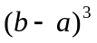 2、 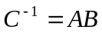 3、 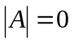 4、 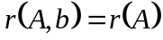
5、 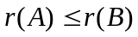 6、 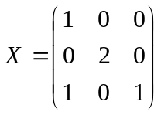 7、 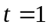 8、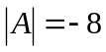
9、 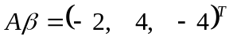 10、 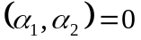
- （8%）解：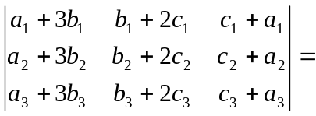 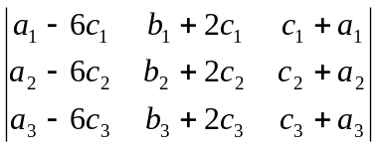
=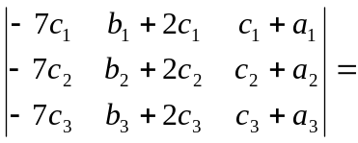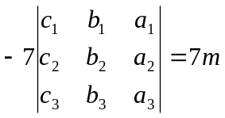 (8%)
三、（10%）解：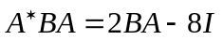 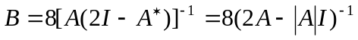 （5%）
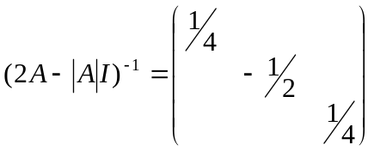 （3%）
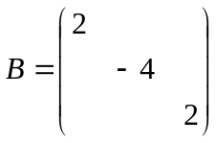 （2%）
四、（6%）解：令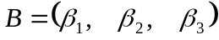
则
因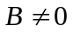，所以存在一个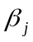是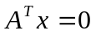的一个非零解 （3%）
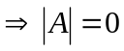 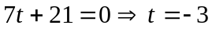 （3%）
五、（10%）解：
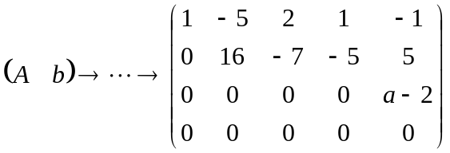 （3%）
当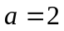时，方程组有解。 （2%）
当有解时，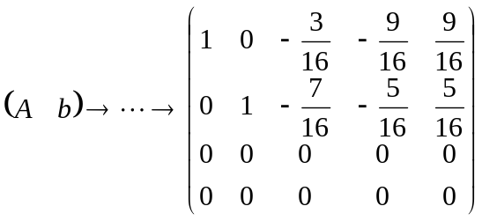
基础解系： （3%）
全部解：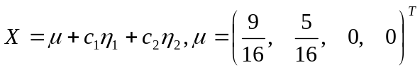 （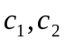为任意常数） （2%）
六、(12%)解： 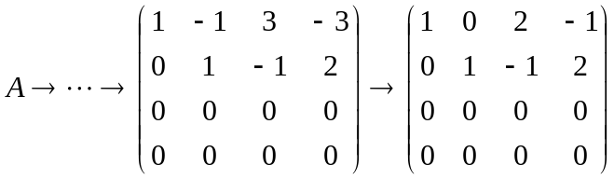 （3%）
(1) 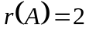 (2%)
(2) 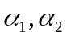为极大线性无关组，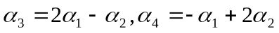 （3%）
（3）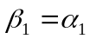，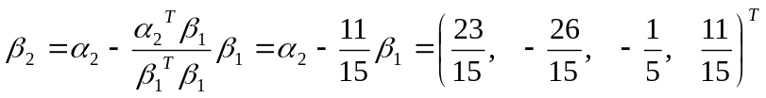
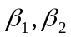为正交向量组 （4%）
七、（14%）解：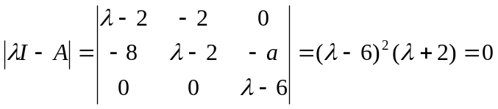
的特征值为：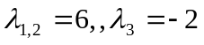 （3%）
当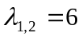时，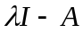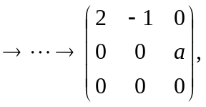应有两个线性无关的特征向量，故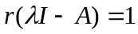，知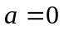 （3%）
特征向量为：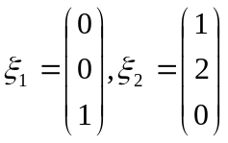 （3%）
当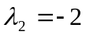时，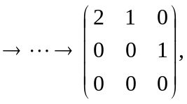特征向量为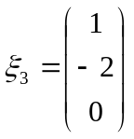（3%）
可逆矩阵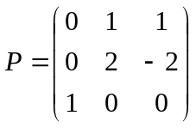，使得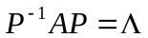=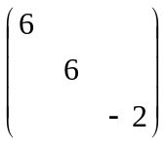 （2%）
八、（10%）证明题：由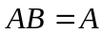得 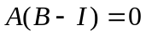
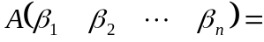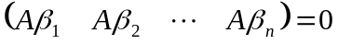（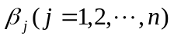为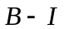 的列向量），得为方程组的解向量（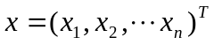）
因为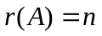，所以方程组只有零解，即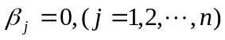
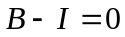， 即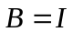。 证毕

